УРОК: Околна среда и здраве
Осъществил дейността: Даниела Христова Кенарева, старши учител в СУ“Вичо Грънчаров“ град Горна Оряховица

Проектът е разработен от ученици от VІІ- ХІ - клас /150 ученици/, учителите Даниела Христова , Ивалинка Рачева, Василка Стоянова, Ивайло Караиванов, Еленка Йотова, Виолета Панова и клуб по интереси БМЧК при СУ“Вичо Грънчаров“ град Горна Оряховица/ученици от VІІІ до ХІ клас/
на 2.ІІ.2018г. и 9.ІІ.2018 г.

„Бъди промяната, която искаш да видиш в света!“
Mohandas K. Gandhi/Mahatma Gandhi
„Който не живее според убежденията си, няма убеждения.“
Томас Фулър
Може би тези думи имат малко общо с тясното разбиране за екологичното образование. Но всъщност всички ние, заедно и поотделно създаваме и променяме дефинициите, и нещо повече – генерираме идеи, утвърждаваме ценности и най-разнообразни начини за постигането им. Защото всеки човек би бил безпомощна прашинка, ако няма емоционални връзки, които да задоволяват неговата потребност да бъде свързан и обединен със света отвъд собствената му личност – с другите хора и с природата. В това отношение грижата за околната среда и опазването на природата е грижа за хората – за нашето настоящо и бъдещо съвместно съществуване, отвъд каквито и да е различия. В нашия забързан, мобилен и сложен свят понякога забравяме, че с това, което можем да направим днес, със собствените си усилия, за улицата, квартала, площадката, общността, населеното място, в което живеем, всъщност правим неща за света въобще. Нашите конкретни ежедневни постъпки имат своите измерения в отдалечени в пространството и времето ефекти. Можем да се опитаме да намерим тези измерения, като започнем да си отговаряме, например – как ежедневният ни избор на храна влияе върху околната среда, разпределението на икономическото богатството и общественото развитие. И, ако отговорите на тези въпроси станат много и трудно обхватни, можем да си помогнем с една мисъл на Хелън Келър – „Аз съм само един човек, но все пак ме има. Не мога да направя всичко, но все пак мога да направя нещо. И само защото не мога да направя всичко, не ще се откажа да направя това, което мога.“
И да не забравяме, че в този процес, все пак, никога не сме сами –тази дейност на учениците от СУ „Вичо Грънчаров“ град Горна Оряховица е точно такъв пример. С нея можем да помогнем и на децата, и на други възрастни да повярват, че могат да променят нещата в положителна посока.
Прекрасна възможност да покажа как се реализира на практика преподаване и практикуване на основните принципи на гражданското участие и дарителство в училищата, благодарение на програмата „Научи се да даряваш“ на Български дарителски форум. “Да бием звънеца” днес, защото утре може да е късно. Чрез един нов, алтернативен и нетрадиционен метод на обучение да променим отношението си към средата, в която живеем. Съпричастността към проблемите на околната среда не е само въпрос на възпитание и осъзнаване, но и активно доброволно участие в търсене на решения и осъществяването им.

Цел на дейността
Основна цел: Целта е формиране на такава ценностна система у младото поколение, която да доведе до отговорно поведение към личното здраве и околната среда, до изграждане на здравна и екологична култура.
- Формиране на умения и нагласи за грижа и опазване на средата, в която учениците живеят и работят.
- Да се усвоят знания от учениците за важната роля на природата за човека.
- Учениците да осъзнаят, че са дарили част от свободното си време в полза на всички ученици от училището.
- Иновативно и разчупено обучение в училищна среда. ”Диалог с природата”, социални и граждански компетентности, инициативност и предприемачество, културно съзнание и изява, екологично възпитание.
- С практически предложения да се фокусираме върху развитието на личните, социалните и граждански умения на учениците.
- Да насърчим творческото участие в образователния процес, с помощта на екологичното образование.
- Да насърчим децата да бъдат активни граждани.
- Развиване на културата и средата за споделяне и даряване.
- Насърчаване на децата да решават проблеми и да бъдат част от решението им.
- Изграждането на училищна култура и сплотена общност.
- Развиване на емоционална интелигентност у децата.

Основни задачи за реализиране на поставената цел:
- Изграждане на спортен кът с подходящи уреди, обособен в двора на училището от кашпи със свежа растителност.
- Засаждане на фиданки за облагородяване на средата около училище – завършване на зеления пояс, с цел намаляване на шума и замърсеността на въздуха около училищната сграда.
- Засаждане на цветни растения и нискостъблени храсти в алеята пред училищната сграда.
- Приобщаване на учениците към идеята за грижа и опазване на природата.
- Присъединяване на родителската общност за оказване на съдействие при залесяването.
- Изграждане на трайни навици у учениците за здравна култура и опазване на околната среда.
- Възпитаване на толерантност и уважение към природата чрез конкретни дейности –озеленяване и последваща грижа за засадените растителни видове.

Описание
Чрез настоящият проект учениците получават знания, развиваме личностните им способности и потенциал, уменията им за екипност и решаване на проблеми, социалната им отговорност и гражданска активност. За осъществяването на тази идея учениците от БМЧК направиха проучване сред всички ученици от V до ХІ клас за необходимостта от допълнителна прощадка със спортни уреди, изолирана от кашпи с естествена растителност. Обясниха, че е необходимо не само да засадим растителните видове, но и да се грижим за тях впоследствие. Ученическият съвет подпомогна дейността по класове. Обобщаването изненада всички. Не само желание за спорт, но последваха инициативи за други екологични дейности и мероприятия. Най-важното е, че повечето деца желаят да се включат и техните учители и родители. Ценното за учениците е, изграждане на трайни навици у тях за здравна култура и опазване на околната среда. Споделят, че това ще допринесе за възпитаване на толерантност и уважение към природата. Учениците посочват конкретни дейности за изпълнение –озеленяване и последваща грижа за засадените растителни видове.
Разработването на проекта се извърши изцяло от учениците под ръководството на своите преподаватели. Учениците от БМЧК и Ученическият съвет направиха проучване за нивото на устойчивост на проекта отново чрез допитване сред своите съученици. Въпросите бяха насочени към полезността на проекта, към значимостта му в конкретната обстановка, към желанието за опазване на спортната площадка, към значимостта на проекта не само за училището, но и за града и за Общината, към приноса на родителите им за реализирането на проекта.

Структуриране:
Идеята възникна в отговор на дейността по програмата на Министерството на околната среда и водите и обявения конкурс на МОСВ и ПУДООС за участие в националната кампания „За чиста околна среда – 2018 г.” на тема „Обичам природата – и аз участвам”. Учениците от СУ „Вичо Грънчаров” град Горна Оряховица разработиха и представят своя проект „Мисия Природолюбител. Променям средата в която уча и живея“.
Учениците от БМЧК успяха да мотивират и привлекат учениците от VІІ до ХІ клас на училището, учителите и съученици в осъществяване на благородната си инициатива. Завладени от духа на промяната, в инициативата се включиха активно и учителите Даниела Христова, Ивалинка Рачева, Василка Стоянова, Ивайло Караиванов, Еленка Йотова, Виолета Панова-технически изпълнител.

Последва разпределение на дейностите.
- Идеята е да бъде създаден спортен кът с подходящи уреди, обособен в двора на училището от кашпи със свежа растителност.
Проучването сред учениците показва, че необходимостта е от комбиниран спортен уред /висилка, успоредка и халки за придърпване и бутане със собствено тегло/. Децата ще имат възможността да укрепват физически в приятна обстановка за да водят здравословен начин на живот, както в часовете по отдих и спорт, така и в целодневната организация на деня.
- Децата ще участват в засаждане на фиданки за облагородяване на средата около училище, с цел завършване на зеления пояс.
Идеята е намаляване на шума и замърсеността на въздуха около училищната сграда.
- Учениците ще се включат активно и в почистването на площадките в и около училището, наличните зелените площи, както и в озеленяването и засаждането на нова растителност и последвалата грижа за нея.
Това се налага и поради основната причина за силно замърсеният въздух в гада. Призивът на Общината е да започне повсеместно залесяване на градската зона, с цел намаляване на вредните емисии във възуха. По този начин ангажираме децата с поддържането на ново засадените растителни видове за в бъдеще. И така ще съдействаме за формиране на компетенции и модели на поведение за устойчив начин на живот и устойчиво развитие.
- Ще организираме екологични събития.
- Засаждане на фиданки за облагородяване на средата около училище –завършване на зеления пояс, с цел намаляване на шума и замърсеността на въздуха около училищната сграда.
- Изграждане на спортен кът, обособен в двора на училището от кашпи със свежа растителност.
- Закупуване на комбинирани спортни уреди във връзка с изграждане на спортна площадка на открито в двора на училището:
- Учениците от всички класове ще творят рисунки на здравна и екологична тема – „За чиста природа – нека промяната започне от нас като част от Обединена Европа.” Предвиждаме проявата да има общоградски характер и да привлечем съмишленици от всички училища в град Горна Оряховица.
- Учениците, съвместно със своите учители и родители ще засадят цветя и цветни храсти в училищната цветна градинка.
- Децата от СУ „Вичо Грънчаров” ще изработят с доброволен труд брошура и ще организират акция съвместно с родители и ученици сред обществеността на град Горна Оряховица на тема – „Ако мислиш година напред, посей семе. Ако мислиш десет години напред, посади дърво. Ако мислиш сто години напред – образовай хората!”
- Ще направим разгласа в медиите.
- Ще сформираме екип от доброволци за разгласа на дейностите в местните медии.
- Литературен клуб „Калиопа“ ще отрази „зелените” инициативи на учениците в местните медии, като се информира обществеността за хода на проектните дейности и се популяризират идеите сред учениците от община Горна Оряховица. По този начин искаме да популяризираме природозащитните и здравни идеи. Ще дадем възможност и за изпълнение на нови идеи, възникнали в процеса на дейностите, като вариант за изграденото креативно мислене на целевата група от ученици, учители и родители в положителна насока за изпълнение на устойчивост от постигнатите резултати на проекта.
- В следващи етапи ще бъдат предприети дейности и включени и допълнителни кампании по дозалесяване на училищното пространство и поддържане на направеното от всеки нов випуск.
Проучване на учениците за нивото на устойчивост и развитие на целите на проекта
- В дългосрочен план създадената база по проекта ще бъде полезна за изграждане на спортни навици и екологична отговорност у децата, което ще ги учи да се отнасят съзнателно към начина си на живот – здравословен и екологосъобразен.
- Училището ще стане пример за здравно и екологично възпитание, чрез конкретни дейности и визия в интериора.
- Изградените спортни съоръжения ще възпитат отговорност към собственото здраве.
- Озеленяването на околна среда/ в училище/ ще съдейства за изграждане на навици у децата да се грижат за растенията и да ги опазват, а също и отговорност, която те ще предадат на своите връстници, а те ще продължат мисията им. С реализирането на проекта, децата ще се съсредоточават около тези дейности и ще биват въодушевени сами да търсят творчески решения и да създават подобрения. Идеята за засаждане поне на едно дърво от всеки човек в живота му ще е мото на кампанията за озеленяване и чрез децата ще се предава в семействата и общността. Надяваме се така да се промени и съзнанието на местната общност в опазване на парковото и околоблоковото пространство. Да се преустанови чупенето на дръвчета и стъпкването на цветята.
- Ще направим и медийна разгласа за проекта, за изпълнението на задачите и за ефекта към околната среда от нашето променено мислене. Така се надяваме да стимулираме екологично мислене за опазване на зеленото богатство на града.

Рефлексия:
Направих вид нетрадиционно измерване, което отчитам чрез:
- Положителните резултати от анкетата, проведена от БМЧК за необходимостта от изграждане на спортен кът с подходящи уреди, обособен в двора на училището от кашпи със свежа растителност.
- Масовото участие на ученици от VІІ до ХІ клас в разработването на проекта.
- Подкрепата на учителите за добрата кауза.

От коментарите

Ивелин Атанасов
Учениците ще осмислят свободното си време.
Мартина Йорданова
Спортният кът ще се превърне в желано място за учениците.
Християн Хинков
Изпълнението на конкретни практически задачи отчасти ще елиминира бездействието и апатията към учебната работа.
Данислава Йорданова
Ще сме участници в обазователния процес , в екологичното възпитание и чрез дейността си ще показваме обичта си към природата, а няма просто да стоим като наблюдатели и да чакаме някой да направи нещо вместо нас.
Карина Катрева
С реализирането на проекта, децата ще се съсредоточават около тези насоки и ще биват въодушевени сами да търсят творчески решения и да създават подобрения.
Цветелина Савова
Представител съм на Х „А“ клас. За нас беше удоволствие да участваме в разработването на проекта. Защото идеята за засаждане поне на едно дърво от всеки човек в живота му ще се предава в семействата и общността. Надяваме се така да се промени и съзнанието на местната общност в опазване на парковото и околоблоковото пространство. Да се преустанови чупенето на дръвчета и стъпкването на цветята.
Стефани Младенова
Училището ще стане пример за здравно и екологично възпитание.
РалицаСавова
Ще присъединим родителската общност за оказване на съдействие при залесяването.
Слави Костов
Ще изграждаме хармонично телосложение и ще използваме на закаляващите фактори на околната среда /въздух и слънце/.
Идеи за надграждане

Организиране на други дейности за насърчаване на децата да бъдат активни граждани, например – „Биологичното разнообразие в моя роден край“.

ПРИЛОЖЕНИЕ

НАЦИОНАЛНА КАМПАНИЯ „ЗА ЧИСТА ОКОЛНА СРЕДА - 2018 г .“
„ОБИЧАМ ПРИРОДАТА – И АЗ УЧАСТВАМ “
ПРОЕКТ
"МИСИЯ ПРИРОДОЛЮБИТЕЛ -
ПРОМЕНЯМ СРЕДАТА В КОЯТО УЧА И ЖИВЕЯ"

ІІ. Обяснителна записка – кратко изложение на съдържанието на проекта, неговите цели и задачи.
За нас:
СУ „Вичо Грънчаров” в град Горна Оряховица е с утвърдени традиции в екологичното образование на ученици. През последните години са реализирани съвместно с РИОСВ и РЗИ град Велико Търново следните по-значими проекти:
* проект за почистване на местност, замърсена с твърди битови отпадъци и засаждане на млади дръвчета върху почистената местност;
* проект за разделно събиране на отпадъци от стъкло, хартия и пластмаса в училище;
* проект за изработвани на дипляна, стикер и плакат на тема „Спасете Земята сега-утре ще е късно”;
* участие в проект ”Мрежа за електрически велосипеди“;
За задълбочената си работа по екологични проекти и програми и принос в екологичното образование на подрастващите СУ „В. Грънчаров” е асоциирано към ЮНЕСКО и така се присъедини към голямото семейство на екоучилищата по света. От 2017 година училището разширява своята работа в областта на здравното възпитание и създаване на здравна култура у подрастващите, дейност пряко свързана с учебния материал .
В училището се обучават ученици от подготвителна група до дванадесети клас - знаещи и можещи, с широка култура, национални добродетели и европейски манталитет, способни да живеят пълноценно в България, Обединена Европа и света! Ние предоставяме качествено обучение, възпитание, развитие и успешно завършване на клас, етап и основно и средно образование за всички ученици. Защото учениците са нашата грижа, отговорност, самочувствие и гордост!
Във връзка с обявения конкурс на МОСВ и ПУДООС за участие в националната кампания „За чиста околна среда – 2018 г.” на тема „Обичам природата – и аз участвам” учениците от СУ „Вичо Грънчаров” град Горна Оряховица представят на Вашето внимание проект

"МИСИЯ ПРИРОДОЛЮБИТЕЛ -
ПРОМЕНЯМ СРЕДАТА В КОЯТО УЧА И ЖИВЕЯ"

Предмет на проекта:
Целта на проекта "Мисия природолюбител - променям средата, в която уча и живея" е децата да вземат активно участие в създаване на екологична среда в училището, пример за природо съобразна дейност и здравословен начин на живот. Дейността ще надгражда учебно-възпитателния процес в учебното заведение. В изпълнение на тази цел ще бъдат подпомагани от учители и родители. Така, влиянието на възрастните, ще може да съдейства за изграждането на устойчиви навици за формиране на лична здравна култура у малчуганите. Екологичното и здравното образование заемат приоритетно място в българското училище днес. Целта е формиране на такава ценностна система у младото поколение, която да доведе до отговорно поведение към личното здраве и околната среда, до изграждане на здравна и екологична култура. Идеята е да бъде създаден спортен кът с подходящи уреди, обособен в двора на училището от кашпи със свежа растителност. Проучването сред учениците показва, че необходимостта е от комбиниран спортен уред /висилка, успоредка и халки за придърпване и бутане със собствено тегло/. Децата ще имат възможността да укрепват физически в приятна обстановка за да водят здравословен начин на живот, както в часовете по отдих и спорт, така и в целодневната организация на деня. Ще осмислят свободното си време. Спортният кът ще се превърне в желано място за учениците.
Децата ще участват в засаждане на фиданки за облагородяване на средата около училище, с цел завършване на зеления пояс. Идеята е намаляване на шума и замърсеността на въздуха около училищната сграда.
Учениците ще се включат активно и в почистването на площадките в и около училището, наличните зелените площи, както и в озеленяването и засаждането на нова растителност и последвалата грижа за нея. Това се налага и поради основната причина за силно замърсеният въздух в гада. Призивът на Общината е да започне повсеместно залесяване на градската зона, с цел намаляване на вредните емисии във възуха. По този начин ще ангажираме децата с поддържането на ново засадените растителни видове за в бъдеще. И така ще съдействаме за формиране на компетенции и модели на поведение за устойчив начин на живот и устойчиво развитие. Ще организираме екологични събития. Ще направим разгласа в медиите. По този начин искаме да популяризираме природозащитните и здравни идеи. Ще дадем възможност и за изпълнение на нови идеи, възникнали в процеса на дейностите, като вариант за изграденото креативно мислене на целевата група от ученици, учители и родители в положителна насока за изпълнение на устойчивост от постигнатите резултати на проекта.
Изпълнението на конкретни практически задачи отчасти ще елиминира бездействието и апатията към учебната работа.
В следващи етапи ще бъдат предприети дейности и включени и допълнителни кампании по дозалесяване на училищното пространство и поддържане на направеното от всеки нов випуск.
Нашите конкретни цели:
Повишаване на здравната култура на децата, формиране на екологични знания и умения и навици сред тях. Възпитание в любов и загриженост към природата, чрез отговорността за собственото здраве още от най-ранна детска възраст .
- Изграждане на хармонично телосложение и използване на закаляващите фактори на околната среда /въздух и слънце/.
- Формиране на умения и нагласи за грижа и опазване на средата, в която учениците живеят и работят.
Основни задачи за реализиране на поставената цел:
- Изграждане на спортен кът с подходящи урени, обособен в двора на училището от кашпи със свежа растителност.
- Засаждане на фиданки за облагородяване на средата около училище – завършване на зеления пояс, с цел намаляване на шума и замърсеността на въздуха около училищната сграда.
- Засаждане на цветни растения и нискостъблени храсти в алеята пред училищната сграда.
- Приобщаване на учениците към идеята за грижа и опазване на природата.
- Присъединяване на родителската общност за оказване на съдействие при залесяването.
- Изграждане на трайни навици у учениците за здравна култура и опазване на околната среда.
- Възпитаване на толерантност и уважение към природата чрез конкретни дейности –озеленяване и последваща грижа за засадените растителни видове.

ІІІ. Времеви график за реализация на проекта.
Дейности
1 | Засаждане на фиданки за облагородяване на средата около училище –завършване на зеления пояс, с цел намаляване на шума и замърсеността на въздуха около училищната сграда. | срок: м. април 2018г.
2 | Изграждане на спортен кът, обособен в двора на училището от кашпи със свежа растителност. | срок: м. май 2018г. -
3 | Литературен клуб „Калиопа“ ще отрази „зелените” инициативи на учениците в местните медии, като се информира обществеността за хода на проектните дейности и се популяризират идеите сред учениците от община Горна Оряховица . | срок: постоянен 2018г.
4 | Учениците, съвместно със своите учители и родители ще засадят цветя и цветни храсти в училищната цветна градинка. | срок: м. май 2018г.
5 | Учениците от всички класове ще творят рисунки на здравна и екологична тема – „За чиста природа – нека промяната започне от нас като част от Обединена Европа.” Предвиждаме проявата да има общоградски характер и да привлечем съмишленици от всички училища в град Горна Оряховица. | срок: 9 май 2018г.
6 | Децата от СУ „Вичо Грънчаров” ще изработят с доброволен труд брошура и ще организират акция съвместно с родители и ученици сред обществеността на град Горна Оряховица на тема – „Ако мислиш година напред, посей семе. Ако мислиш десет години напред, посади дърво. Ако мислиш сто години напред – образовай хората!” | срок: 21 май 2018г.  /във връзка с Деня на Биоразнообразието по календара на ЮНЕСКО/
7 | Закупуване на комбинирани спортни уреди във връзка с изграждане на спортна площадка на открито в двора на училището: | срок: май 2018г.
8 | Сформиране на екип от доброволци за разгласа на дейностите в местните медии. | Срок: м. май до 30 септември 2018г.
9 | Изготвяне на блиц анкета с доброволен труд за проучване на мнението на учениците, учителите от училището и родителите за мнението им от направеното и установяване на мониторинг. | Срок: септември 2018г.

ІV. Брой на обхванатите по проекта деца и институции.
В настоящият проект са включени учениците от СУ „Вичо Грънчаров” - 540 ученици. Учителите от училището - 45 учители, обслужващият персонал - 8 души. Не на последно място училищното настоятелство, общественият съвет към училището и родителите на учениците. Дейностите по проекта ще бъдат подкрепени и от Сдружение „Младежка толерантност“, Горнооряховски младежки парламент, ОМ „Озеленяване”, и Община Горна Оряховица.
ОЧАКВАНИ РЕЗУЛТАТИ ОТ РЕАЛИЗИРАНЕТО НА ПРОЕКТА:
- Изграждане на спортен кът, обособен в двора на училището от кашпи със свежа растителност.
- Засаждане на фиданки за облагородяване на средата около училище –завършване на зеления пояс, с цел намаляване на шума и замърсеността на въздуха около училищната сграда.
- Осъществена разнообразна практическа дейност на учениците ,която ще се извърши чрез доброволен труд, в който ще участват и учители, служители, родители.
- Разгърната дейност за популяризиране на природозащитните и здравни идеи.
- Повишено равнище на екологичните знания и изградена култура на общуване с природата.

Продължение, устойчивост и развитие на целите на проекта
- В дългосрочен план създадената база по проекта ще бъде полезна за изграждане на спортни навици и екологична отговорност у децата, което ще ги учи да се отнасят съзнателно към начина си на живот – здравословен и екологосъобразен.
- Училището ще стане пример за здравно и екологично възпитание, чрез конкретни дейности и визия в интериора.
- Изградените спортни съоръжения ще възпитат отговорност към собственото здраве.
- Озеленяването на околна среда/ в училище/ ще съдейства за изграждане на навици у децата да се грижат за растенията и да ги опазват, а също и отговорност, която те ще предадат на своите връстници, а те ще продължат мисията им. С реализирането на проекта, децата ще се съсредоточават около тези насоки и ще биват въодушевени сами да търсят творчески решения и да създават подобрения. Идеята за засаждане поне на едно дърво от всеки човек в живота му ще е мото на кампанията за озеленяване и чрез децата ще се предава в семействата и общността. Надяваме се така да се промени и съзнанието на местната общност в опазване на парковото и околоблоковото пространство. Да се преустанови чупенето на дръвчета и стъпкването на цветята.
- Ще направим и медийна разгласа за проекта, за изпълнението на задачите и за ефекта към околната среда от нашето променено мислене. Така се надяваме да стимулираме екологично мислене за опазване на зеленото богатство на града. Идеята за засаждане поне на едно дърво от всеки човек в живота му ще е мото на кампанията за озеленяване и чрез децата ще се предава в семействата и общността. Надяваме се така да се промени и съзнанието на местната общност в опазване на парковото и околоблоковото пространство. Да се преустанови чупенето на дръвчета и стъпкването на цветята.
V. План - сметка на необходимите разходи по проекта.
№ | материали | брой | Едининична цена | Обща сума
1 | Закупуване на фиданки за облагородяване на средата около училище – завършване на зеления пояс, с цел намаляване на шума и замърсеността на въздуха около училищната сграда. | 4 | 20,00 | 80,00
2 | Закупуване на разсади за градинката. | 12 вида Х 10 броя Х 1,00 бройката | 1,00 | 120,00
3 | Закупуване на свежи храсти – „Туя“, средноразмерна и високоразмерна. | 10 | 14,00 | 140,00
4 | Закупуване на тор за запълване на кашпите. | 600,00литра | 0,183 | 110,00
5 | Закупуване на кашпи с размери: L:77, B:38, H:40 | 5 | 150,00 | 750,00
6 | Закупуване на настилка за спортната площадка. |  |  | 800,00
7 | Закупуване на комбинирани спортни уреди във връзка с изграждане на спортна площадка на открито в двора на училището. |  |  | 3000,00

Изработването на брошура, анкета за проучване на мнението на учениците, учителите от училището и родителите, с цел извършване на мониторинг по поректа, ще се извърши с доброволния труд на ученици и учители.

Приложение:

http://titan-fitness.com/bg/eshop/category/4/

Троен комбиниран уред – висилка, разгъвач, теглене
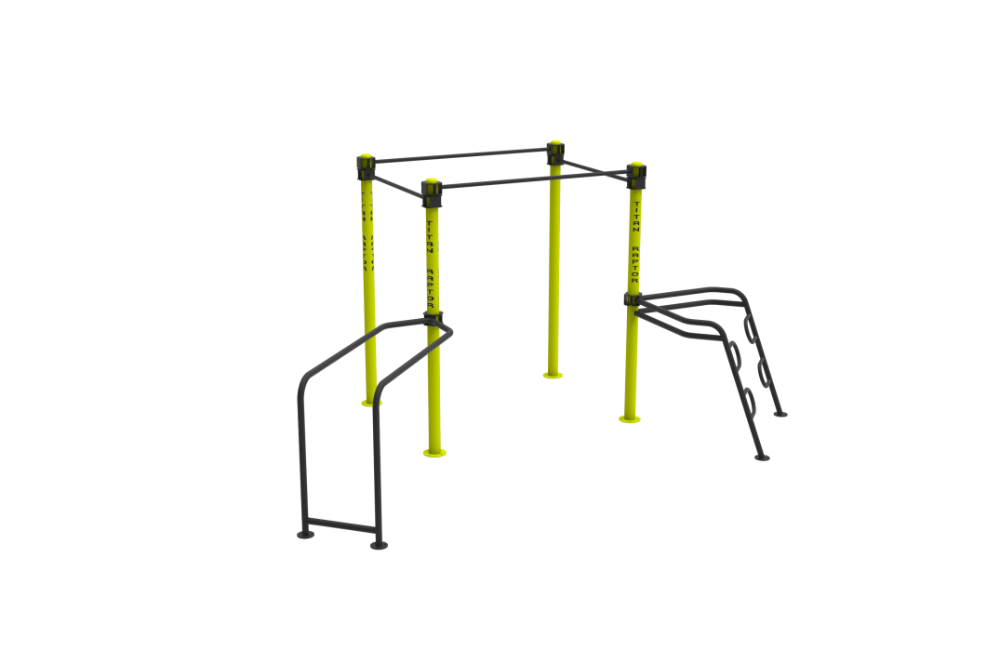

Сайт за кашпи МОДЕЛ 174

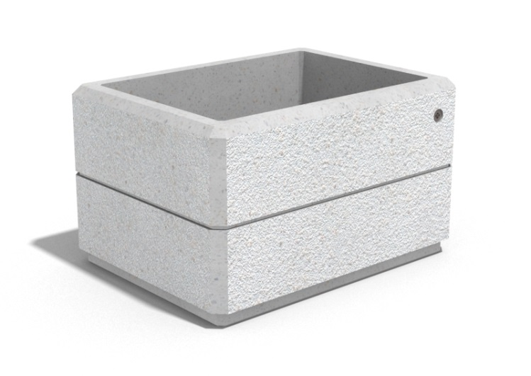
https://www.etebg.net/bg/category/i381/%D0%91%D0%B5%D1%82%D0%BE%D0%BD%D0%BD%D0%B8-%D1%81%D0%B0%D0%BA%D1%81%D0%B8%D0%B8-%D0%BA%D0%B0%D1%88%D0%BF%D0%B8.html

